VZÁJOMNÁ POLOHA DVOCH KRUŽNÍC

- Dve kružnice: Majú 6 rôznych vzájomných polôh:
·
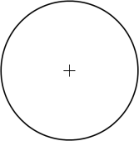
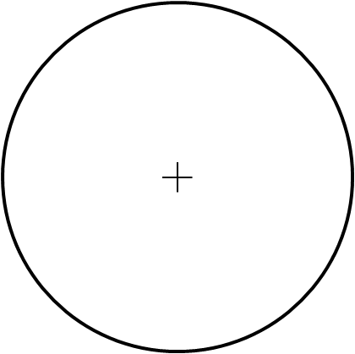
- kružnice nemajú spoločný žiaden bod. Vzdialenosť stredov je väčšia ako súčet polomerov.
k₁
$$\left|S_{1}S_{2}\right|$$

r₂
r₁
k₂
S₁
S₂

$$\left|S_{1}S_{2}\right|>r_{1}+r_{2}$$

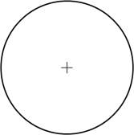
- kružnice majú spoločný jeden dotykový bod, dotýkajú sa zvonka. Vzdialenosť stredov je rovnaká ako súčet polomerov. Majú spoločnú dotyčnicu, kolmú na spojnicu stredov.
T
t
k₂
k₁
$\left|S_{1}S_{2}\right|=r_{1}+r_{2}$
S₂
S₁
$$\left|S_{1}S_{2}\right|$$

r₂
r₁

- kružnice majú spoločný dva body. Vzdialenosť stredov je menšia ako súčet polomerov.
Majú spoločnú tetivu AB . Táto tetiva je kolmá na spojnicu stredov.
A
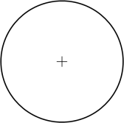
$\left|S_{1}S_{2}\right|<r_{1}+r_{2}$
$$∙$$
S₂
S₁
r₁
r₂
B
$$\left|S_{1}S_{2}\right|$$

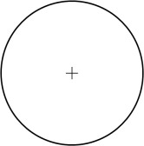
- kružnice majú spoločný jeden dotykový bod, dotýkajú sa zvnútra. Vzdialenosť stredov je rovnaká ako rozdiel polomerov. Majú spoločnú dotyčnicu, kolmú na spojnicu stredov.
t
k₁
k₂
r₂
$$\left|S_{1}S_{2}\right|$$

S₂
S₁
r₁
$\left|S_{1}S_{2}\right|=r_{1}-r_{2}$
$$∙$$
T

- kružnice nemajú spoločný žiaden bod.
Vzdialenosť stredov je menšia
ako rozdiel polomerov.
k₁
k₂
S₂
S₁
r₁
$$\left|S_{1}S_{2}\right|$$

r₂

$$\left|S_{1}S_{2}\right|<r_{1}-r_{2}$$

- kružnice nemajú spoločný žiaden bod.
Majú spoločný stred. Nazývajú sa sústredné kružnice.
k₁
k₂
S₁$≡$ S₂

